ГУАП

КАФЕДРА № 23

ОЦЕНКА ЛАБОРАТОРНОЙ РАБОТЫ

РУКОВОДИТЕЛЬ

|  |  |  |  |  |
| --- | --- | --- | --- | --- |
| Доцент, канд.техн.наук |  |  |  | В.И.Казаков |
| должность, уч. степень, звание |  | подпись, дата |  | инициалы, фамилия |

|  |
| --- |
| ЛАБОРАТОРНАЯ РАБОТА №1 |
|  |
| «Исследование фотодиодов» |
|  |
| по дисциплине: ОСНОВЫ КВАНТОВОЙ ЭЛЕКТРОНИКИ |

ОТЧЕТ ВЫПОЛНИЛ

|  |  |  |  |  |  |
| --- | --- | --- | --- | --- | --- |
| СТУДЕНТ ГР. № | 2015 |  |  |  | Вильгельм Г.Е. |
|  |  |  | подпись, дата |  | инициалы, фамилия |

Санкт-Петербург 2022

1. **Цель работы.** Изучение свойств фотодиодов, используемых в системах оптической связи, определение их параметров и характеристик.
2. **Описание лабораторной установки.**

В состав лабораторного стенда входят три исследуемых фотодиода и три полупроводниковых лазера, соответственно, с λ = 0.85, 1.3 и 1.55 мкм. Каждый из лазеров включается индивидуально выключателем на задней панели лабораторного стенда, а выходная мощность лазера может плавно регулироваться от ≈ -4 дБм до -30 дБм с помощью потенциометра, расположенного ниже на передней панели. С помощью переключателя П1 фотодиоды могут быть попеременно подключены к источнику напряжения смещения, к измерителю выходного напряжения, а также к резистивной нагрузке имеющей два разных номинала. Соотношение положений переключателя и нагрузки ФД сведены в таблицу 1.

Таблица 1

|  |  |  |  |  |  |  |
| --- | --- | --- | --- | --- | --- | --- |
| Положение переключателя П1 | 1 | 2 | 3 | 4 | 5 | 6 |
| Фотодиод | ФД1 | ФД1 | ФД2 | ФД2 | ФД3 | ФД3 |
| Сопротивление Rн | 10 кОм | 100 кОм | 10 кОм | 100 кОм | 10 кОм | 1 МОм |

Оптическое излучение от лазера к фотоприемнику передается через ВО кабель. Питание лазеров осуществляется от постоянного источника с напряжением 10 В, а напряжение смещения на ФД подается от внешнего источника, амплитуда напряжения которого регулируется в пределах от 5 до 40 В.

В состав лабораторной установки также входят:

1. Комбинированный электрический измерительный прибор М238.

2. Измеритель оптической мощности (ИОМ).

**3. Рабочие формулы.**

3.1 Темновой ток:

$$Iтемн=\frac{U_{темн}}{R}$$

$U_{темн}$-Темновое напряжение

3.2 Мощность:

$$P={10}^{\frac{x}{10}}$$

3.3 Закон Ома

$$I=\frac{U}{R}$$

3.4 Чувствительность фотодиода

$$S=\frac{I_{вых}}{P_{вх}}∙M$$

Iвых-ток выхода

Pвх-мощность входного напряжения

M-коэффициент усиления

**4. Результаты измерений и вычислений.**

**Задание 1. Определение величины темнового тока.**

Таблица 2.

|  |  |  |  |
| --- | --- | --- | --- |
| Фотодиод | ФД1 | ФД2 | ФД3 |
| Uтемн, мВ | 109,1 | 79 | 0 |
| Iтемн , мкА | 1,091 | 0,79 | 0 |

***Задание 2.* Исследование зависимости чувствительности ФД от мощности входного оптического излучения и длины волны.**

Таблица 3.

|  |  |  |  |  |  |  |  |  |  |
| --- | --- | --- | --- | --- | --- | --- | --- | --- | --- |
| Uсмещ ФД = 5 В | Выходное напряжение ,мВ | | | | | | | | |
| Выходная оптическая мощность, дБм | ЛД1 $λ_{1}=0,85$ | | | ЛД2 $λ_{2}=1,3$ | | | ЛД3 $λ_{3}=1,55$ | | |
| ФД1 | ФД2 | ФД3 | ФД1 | ФД2 | ФД3 | ФД1 | ФД2 | ФД3 |
| -20 | 67,4 | 18,2 | 2,1 | 95 | 11,9 | 0 | 102 | 33,8 | 0 |
| -15 | 24 | 56,7 | 7,5 | 251 | 35,2 | 0 | 110,5 | 28,6 | 0 |
| -10 | 524 | 120 | 15,6 | 2000 | 220 | 0 | 650 | 315 | 0 |

**Задание 3. Исследование зависимости чувствительности ФД2 от напряжения смещения.**

Таблица 4.

|  |  |  |  |  |  |  |
| --- | --- | --- | --- | --- | --- | --- |
| Uсмещ ФД | 15 | 20 | 25 | 30 | 35 | 40 |
| Выходное напряжение ,мВ | 24 | 27 | 30 | 50 | 160 | 1940 |

1. **Вычисления и графики***.*

Таблица 5.

|  |  |  |  |
| --- | --- | --- | --- |
| Чувствительность фотодиодов А/Вт | | | |
| Длина волны, мкм | ФД1 | ФД2 | ФД3 |
| 0.85 | 0,674 | 0,182 | 0,021 |
| 1.3 | 0,95 | 0,119 | 0 |
| 1.55 | 1,02 | 0,338 | 0 |

Зависимость чувствительности от входной оптической мощности для UсмещФД= 5В

Таблица 6.

|  |  |
| --- | --- |
| Выходная оптическая мощность, дБм | Чувствительность А/Вт |
| -20 | 0,95 |
| -15 | 0,251 |
| -10 | 0,2 |

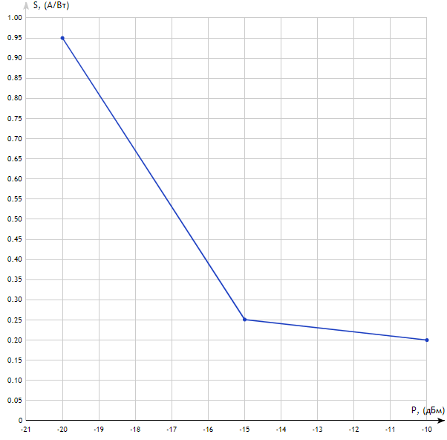

Зависимость чувствительности от напряжения смещения

Таблица 7.

|  |  |
| --- | --- |
| Выходное напряжение ,мВ | Чувствительность А/Вт |
| 15 | 0,24 |
| 20 | 0,27 |
| 25 | 0,3 |
| 30 | 0,5 |
| 35 | 1,6 |
| 40 | 19,4 |

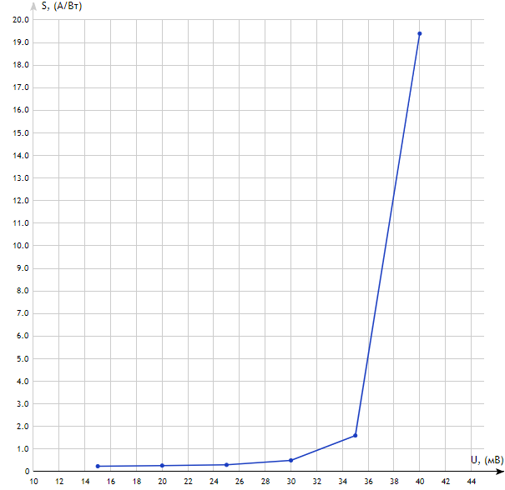

1. **Вывод:**

В ходе выполнения лабораторной работы были изучены используемые в системах связи фотодиоды и определены их параметры: темновой ток, выходное напряжение, чувствительность фотодиодов. По результатам измерений и вычислений были построены графики: зависимости чувствительности от входной оптической мощности – из которого видно, что эти параметры изменяются практически по линейному закону/находятся в линейной зависимости - и чувствительности от напряжения смещения – анализируя который можно сделать вывод, что напряжение смещения и чувствительность зависят друг от друга по параболическому закону.

Значение темнового напряжение для различных фотодиодов, мВ:

ФД1 = 109,1

ФД2 = 79

ФД3 = 0